Mit leuchtenden Farben durch den Herbst
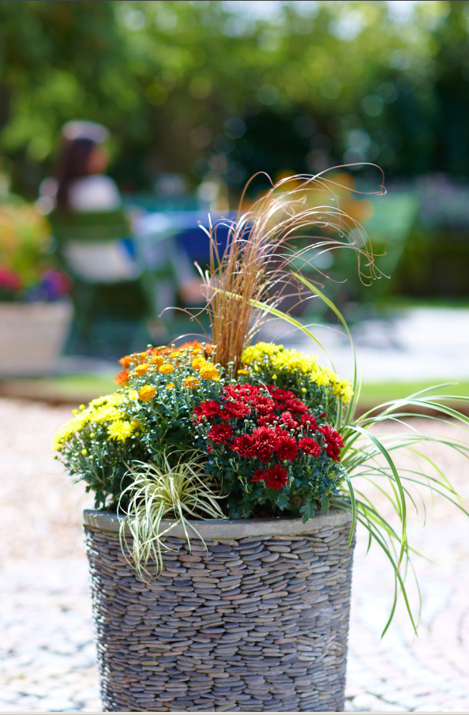
(GMH) Während die Sommerblumen so langsam die Kraft verlässt, kommt jetzt die Zeit der Herbstblüher: Chrysanthemen, Alpenveilchen und Blattschmuckpflanzen sorgen für einen Farbrausch. Vor allem die warmen Farben gehören zum Ausklang des Sommers. Blüten in Nuancen von Gelb über Orange bis Rot lassen sich genauso gut kombinieren wie Rosa, Pink und Lila. In Kombination mit bunten Blättern und wehenden Gräsern werden daraus lebendige Hingucker für Balkon, Terrasse und Garten – die für bunte Tupfer in der dunklen Jahreszeit sorgen.

Bildnachweis: GMH

Bildunterschrift: Gärtnereien halten jetzt eine große Auswahl an robusten Herbstblühern und passenden Gefäßen bereit.

Bilddaten in höherer Auflösung unter:
http://www.gruenes-medienhaus.de/download/2014/09/GMH_2014_37_01.jpg
Chrysanthemen sorgen für Farbrausch
Wegen ihrer Blütenfülle erfreuen sich Chrysanthemen (Chrysanthemum) zu Recht großer Beliebtheit. Allein die Vielfalt und Üppigkeit dieser sonnenliebenden Pflanzen macht den Ausflug in die Gärtnerei zu einem Einkaufserlebnis. Durch immer neue Züchtungen ist das Sortiment in den vergangenen Jahren stark gewachsen. Bei richtiger Pflege öffnen sich über viele Wochen neue Knospen bis zum ersten Frost. Je sonniger dabei der Standort ist, desto prächtiger blühen sie. Ein geschützter Standort vor einer Mauer oder Hecke sorgt zudem dafür, dass die Pracht lange anhält. Dabei sollten Chrysanthemen regelmäßig gedüngt werden, und die Erde darf nie austrocken.
Alpenveilchen sind Dauerblüher
Eleganten Charme verbreiten kleinwüchsige Alpenveilchen (Cyclamen). Sie sehen den bekannten Zimmerpflanzen sehr ähnlich, sind jedoch für einen Auftritt im Freien bestens gerüstet. Die abgehärteten Pflanzen, die Bodenfrost bis zu minus drei Grad vertragen, bereichern das Herbstsortiment an Balkon- und Kübelpflanzen um schöne Blüten in leuchtenden Farben. Von August bis Dezember wachsen ihre kreisförmig angeordneten, zurückgeschlagenen Blütenblätter in Weiß, Rosa, Karminrot und auch Lilatönen unermüdlich nach – jede Pflanze bildet bis 100 Blütenstiele pro Saison.
Begleitpflanzen sorgen für Abwechslung
Ideale Begleiter sind Gräser und Blattschmuckpflanzen. Hier haben sich in Balkonkästen und Terrassenkübeln Seggen (Carex) und Lampenputzer-Gräser (Pennisetum) ebenso bewährt wie Purpurglöckchen (Heuchera) mit buntem Laub von Hellgrün über Kupfer bis Dunkelrot. Zierkohl (Bassica oleracea), Stacheldrahtpflanze (Calocephalus) und Heiligenkraut (Santolina) sorgen ebenso für Fülle und Abwechslung wie Besenheide (Caulluna vulgaris) und Schneeheide (Erica carnea). Eine große Auswahl an robusten Herbstpflanzen halten die Einzelhandelsgärtnereien bereit. Hier gibt es zudem Hilfe für eine geschmackvolle Zusammenstellung und die Auswahl passender Gefäße. Unter www.ihre-gaertnerei.de ist garantiert eine passende Adresse in Ihrer Nähe zu finden.
---------------------
[Kastenelement]
Moderne Gefäße setzen Pflanzen in Szene
Das Zeitalter einheitlicher Terrakotta-Tontöpfe ist vorbei: Gärtnereien setzen Pflanzen heute in robusten, eleganten und leichten Pflanzgefäßen gekonnt in Szene. Im Trend sind Materialen wie Zink, Edelstahl, Kunststoffe, Kunststein und Fieberglas mit interessant gestalteten Oberflächen – sei es poliert, geriffelt, beklebt oder lackiert. Dabei sind moderne Gefäße nicht nur leicht, sondern in vielen Fällen auch frostsicher. Fachkundige Beratung hilft hier, die richtige Wahl zu treffen.

